新 书 推 荐

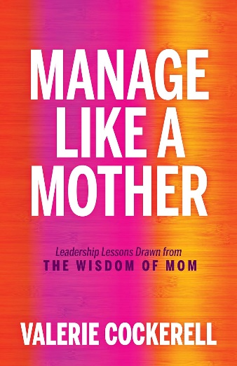
中文书名：《母亲的管理之道：从妈妈的智慧中汲取领导经验》
英文书名：MANAGE LIKEa A MOTHER: Leadership Lessons Drawn from the Wisdom of Mom
作 者：Valerie Cockerell
出 版 社：Morgan James Publishing
代理公司：Waterside/ANA/Jessica
页 数：274页
出版时间：2023年10月
代理地区：中国大陆、台湾
审读资料：电子稿
类 型：经管

内容简介：

领导力不一定很复杂。母亲们在实践自己严肃的领导形式时一直都知道这一点。

在《母亲的管理之道》一书中，瓦莱丽·科克雷尔（Valerie Cockerell）为任何寻求成为有效领导者的人分享了常识性原则。她解释了如何抚养孩子、培养他们的成长、像母亲一样多任务处理、处理冲突、与青少年打交道以及成为伟大的榜样，这些都是领导者可以轻松应用于其专业工作环境的一些基本技能，并取得了成功。

商务人士只需回顾自己的童年，就能知道什么行得通，什么行不通。在《母亲的管理之道》中，领导者将学习如何应用母亲的最佳实践为任何组织带来最佳结果。

“女性是天生的领导者。女人在家里做的事情，她们很自然地做，因为这是她们的母性本能......”——瓦莱丽·科克雷尔

瓦莱丽解释说，母亲和领导者一样，必须适应，在工作中学习，并不断为亲人争取最好的结果。这本书深入探讨了从母亲身上学到的经验教训，以及如何将这些经验应用于商业世界。

就像做母亲没有完美的剧本一样，领导者经常面临独特的挑战，这些挑战无法通过简单的一步步的指导来解决。这需要愿意在工作中学习。毫无疑问，母亲和领导者知道适应、敏捷以及不断学习和成长的意愿的价值。好母亲和领导者似乎总是准备好面对即将到来的挑战。

母亲和领导者一样，希望看到自己的孩子成功，比自己更快乐。同样，成功的领导者旨在赋予周围的人权力，使他们自己成为伟大的领导者，从而产生持续的积极连锁反应。就像没有两个孩子有完全相同的母亲一样，领导者也会进化和适应。每个人和每种情况都会带来新的成长和改进机会。

请务必阅读这本书，了解瓦莱丽·科克雷尔（Valerie Cockrell）对像母亲一样管理意味着什么的看法。你将如何利用这些经验来改变你的领导方法？

作者简介：

瓦莱丽·科克雷尔（Valerie Cockerell ）是一位法裔美国人，前迪士尼领导人，曾是巴黎迪士尼乐园开幕团队的一员。她在佛罗里达州奥兰多的沃尔特迪斯尼世界追求她的职业生涯，并为迪斯尼学院的项目提供便利。她现在是全球组织的领导力和客户服务卓越顾问。如今，她是三个孩子的骄傲母亲，住在科罗拉多州博尔德附近。

感谢您的阅读！
请将反馈信息发至：版权负责人
Email：Rights@nurnberg.com.cn
安德鲁·纳伯格联合国际有限公司北京代表处
北京市海淀区中关村大街甲59号中国人民大学文化大厦1705室, 邮编：100872
电话：010-82504106, 传真：010-82504200
公司网址：http://www.nurnberg.com.cn
书目下载：http://www.nurnberg.com.cn/booklist_zh/list.aspx
书讯浏览：http://www.nurnberg.com.cn/book/book.aspx
视频推荐：http://www.nurnberg.com.cn/video/video.aspx
豆瓣小站：http://site.douban.com/110577/
新浪微博：安德鲁纳伯格公司的微博_微博 (weibo.com)
微信订阅号：ANABJ2002

